«Играем с прищепками и развиваем речь ребенка».
Современные маленькие дети – это « молчуны», они не умеют и не хотят разговаривать Что делать? Как растормошить? Есть один предмет который мы использовали давно, использовали в быту наши мамы, бабушки, занимаясь домашними делами, а сегодня он нам может помочь «растормошить» речевую активность детей.
Всем известно, что речь маленького ребенка находиться на кончиках пальцев. Что же это за предмет?.... Не догадались? Это простые! Обыкновенные прищепки!
Прищепкотерапия – это старинный народный способ массажа рук. Игры с прищепками хорошо развивают щипковый хват, способствуют перераспределению при щипковом хвате мышечный тонус.
Прищепки - благодатный материал в помощи развития мелкой моторики рук и пальцев. Они способствуют скоординировать движения пальцев, помогают в развитии точности и ловкости, координируют зрительно - моторную систему. На занятиях и в свободное время прищепки помогают развивать пространственное представление, речь, воображение. Игры с прищепками - множество: они легки в изготовлении. Основу составляет картонные заготовки: еж, солнышко, тучка рыбка , и т.д. Правила игры так же просты, предлагается прикрепить к предмету прищепки.
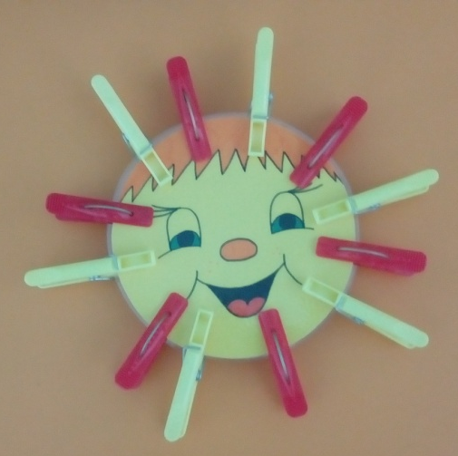
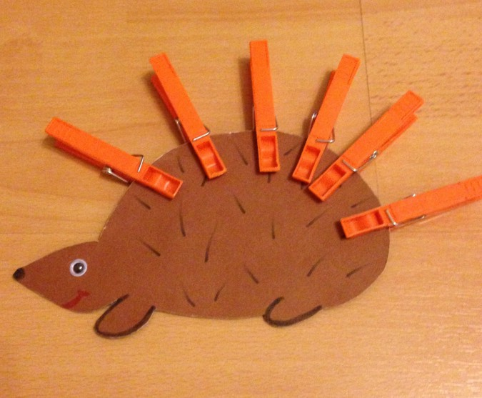

При игре с прищепками необходимо использовать четверостишье, что бы дети смогли повторить. Вот некоторые из них
Игра «Ёжик».
Цель: развитие мелкой моторики рук, закрепление сенсорных навыков и пространственных представлений, развитие воображения, речи.
Оборудование: шаблон ежика, прищепки
Ход игры: Предлагаем ребенку вырезанную из цветного картона заготовку ёжика, на которой нарисованы глаза, уши, нос, но нет иголок. Ребенок прикрепляет к спинке ежика прищепки.
Ёжик, ёжик, где гулял?
Где колючки потерял?
Ты беги скорее к нам, ёжик.
Мы сейчас тебе поможем.

Игра «Солнышко».
Цель: развитие мелкой моторики рук, закрепление сенсорных навыков и пространственных представлений, развитие воображения, речи.
Оборудование: шаблон солнышка, прищепки
Ход игры: Предлагаем ребенку заготовку солнца. Малыш выбирает из коробки желтые прищепки и прикрепляет к солнцу лучи.
Солнышко, скорей взойди,
И лучи свои пришли.
Чтоб они землю обогрели,
Нас теплом своим согрели.
Игра «Рыбка»
Цель: развитие мелкой моторики рук, закрепление сенсорных навыков и пространственных представлений, развитие воображения, мышления, речи.
Оборудование: прищепки, шаблон рыбки
Ход игры: Ребенок берет силуэт рыбки и прикрепляет прищепки, делая тем самым хвост и плавники.
Рыбка, рыбка, что грустишь?
Не видать улыбки?
Без хвоста и плавников
Не бывает рыбки.

Данные игры способствуют развитию усидчивости, умению слушать и повторять четверостишье.
Помните, что чем больше мастерства в детской руке, тем умнее ребёнок.

Список использованной литературы.
- Белая А.Е, Мирясова В.И. Пальчиковые игры для развития дошкольников 2000.
- Дошколенок. ru Сайт для воспитателей детских садов [Электронный ресурс].https:// www.dohcolonoc.ru
- Иванова Н.В. Кто угадает? Загадки обо всем. Новосибирск, 2008.
- Фадеева Ю.А., Пичугина Г.А., Жилина И.И. Игры с прищепками: творим и говорим. М.,2011.

